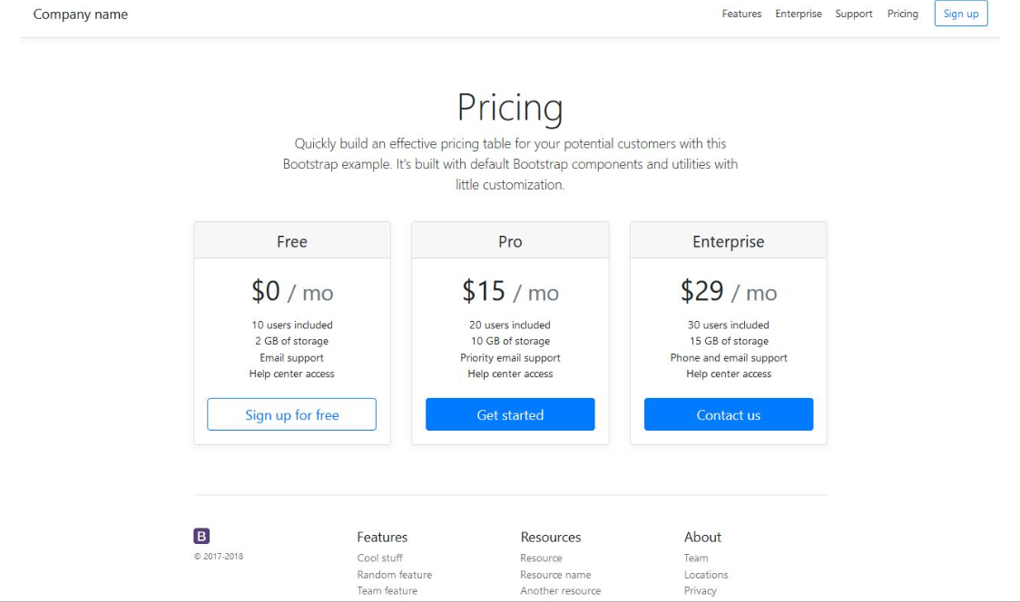

~~Reproduire une page similaire à l’image ci-dessus. (En français SVP)~~

~~Quelques changements :~~

~~Lorsque l’écran aura la grosseur d’une tablette le bloc « Free » disparaîtra et pour un cellulaire les trois blocs seront l’un sous l’autre.~~

~~Lorsque la souris passe par-dessus le menu, je veux voir l’option du menu que je survole~~.

~~(Company name) apparaîtra à partir d’une tablette car plus grand nous verrons sont lego.~~

~~Le menu à partir d’une tablette sera caché sous le symbole~~

~~Ajouter un fil d’ariane avec la Maison au bord (page principal)~~

~~L’entête devra toujours rester en haut de votre écran pour chacune des pages.~~

~~Page « Pricing » de la couleur : (toujours avec le fil d’ariane)~~

~~Ordinateur :~~

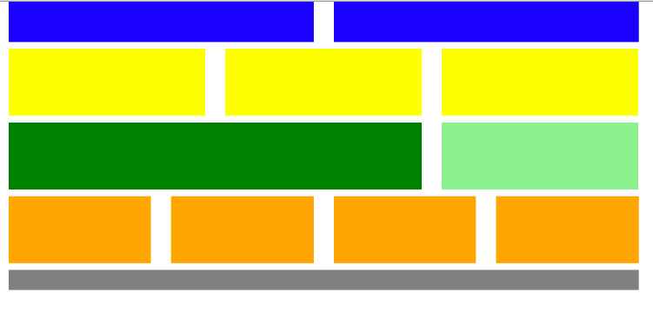

~~Mobile :~~

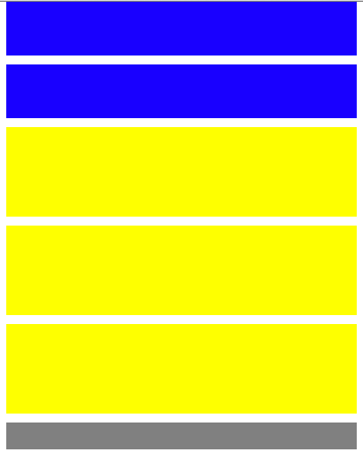

~~Page « Enterprise » vous voyez le principe ci-dessous(accordéon) je le veux « double » avec les mots que vous retrouvez dans le footer (Features, Resources, About) Toujours avec votre fil d’ariane~~

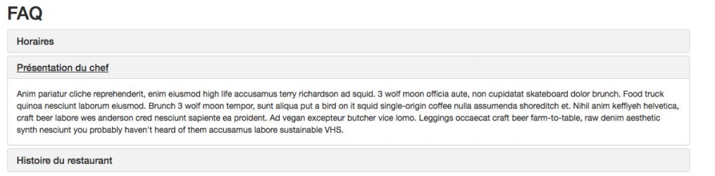

~~Ressources~~

~~About~~

~~Page Features (les 5 images que vous voulez avec une explication, flèches et rond) toujours avec le fil d’ariane. Une image de fond(back), du texte (plusieurs lignes pour faire deux pages, une dizaine de ligne avant l’image et le reste après). Lorsque nous descendons pour lire le texte, naturellement le menu reste toujours à l’écran mais en plus l’image bloc en haut pour toujours rester visible à l’écran.~~

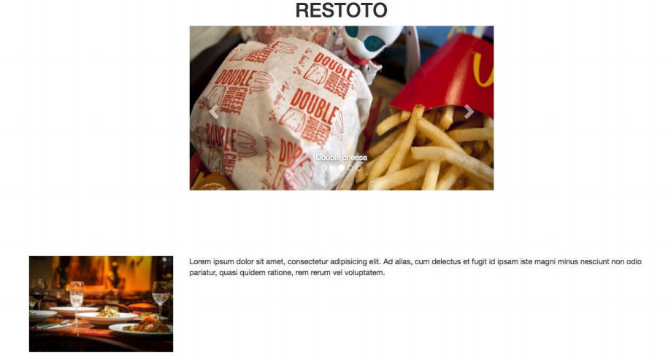

Voici la page Signe up : (fonctionnelle et validé : lorsque celle-ci est correcte transférer à votre page personnelle)~~

Q~~uel est votre browser je veux quelque chose qui ressemble à :~~

~~Recevoir le newsletter (oui/non) avec ce bouton :~~

~~Pour votre CV. Juste en pdf~~

~~Attention le label qui est écrit dans le textbox qui nous indique ce que nous devons inscrire doit toujours rester affiché.~~

Pour la page <<Support>> je veux voir une belle page me présentant les 6 images et l’animation. Si vous sélectionnez une image celle-ci deviendra très grande. (**Surprenez-moi**) Toujours avec le fil d’ariane.

Ajouter une option supplémentaire au menu qui fera apparaitre une page de votre cru et qui devra m’impressionner avec les possibilités de HTML5-CSS3-Bootstrap5